Тема: Актуально о маркировке.

- Что такое маркировка товаров средствами идентификации?
- Маркировка товаров средствами идентификации - это нанесение специального уникального кода на продукцию, упаковку, этикетку или ярлык, в местах их производства, упаковки (переупаковки) или хранения.

- Зачем нужна маркировка товаров средствами идентификации?
- К 2024 году по поручению Правительства РФ должна быть создана сквозная система маркировки товаров контрольными идентификационными знаками. То есть предполагается, что к этому времени основная масса потребительских товаров, которая продается, производится и импортируется в страну, должна быть промаркирована в единой системе. В настоящее время уже существуют системы маркировки, которые продемонстрировали эффективность. Так, например, благодаря запуску обязательной маркировки шуб в 2016 году, только за год доля легального оборота изделий выросла в 10 раз. А в рамках эксперимента по маркировке лекарств было выявлено нарушений на полмиллиарда рублей и пресечены случаи вторичной продажи дорогостоящих препаратов. Поэтому в результате внедрения массовой системы маркировки, с рынка должны уйти предприятия, уклоняющиеся от налогов и занимающиеся контрафактом, а честные производители в свою очередь, наоборот, увеличат долю за счет повышения прозрачности рынка. Очевидные преимущества от маркировки получит потребитель, поскольку вводимая обязательная маркировка товаров позволит очистить рынок от подделок, сделать его прозрачным и гарантировать качество продукции.

- Как это работает (на конкретных примерах)?

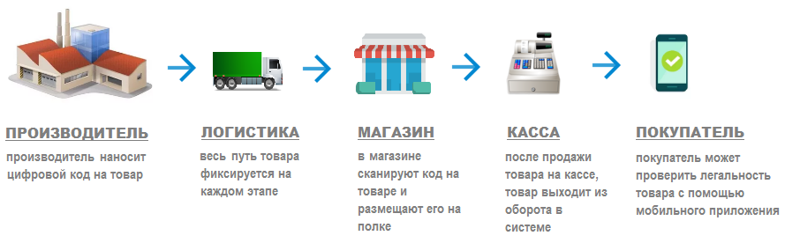

- Каким образом покупатель будет получать исчерпывающую информацию о товаре?
- Любой потребитель, купивший товар, сможет проверить его легальность при помощи информационной системы. Для этого потребуется установить мобильное приложение «Честный знак», позволяющее считать код маркировки с приобретённого товара и сверить его с кодами, внесёнными в систему производителями/поставщиками. Если приложение не сможет идентифицировать код товара, система получит сообщение о нарушении, а продавец будет привлечён к ответственности. Также всю информацию о ходе введения маркировки и требованиях можно отслеживать на сайте https://честныйзнак.рф/.

- Что такое код маркировки?
Для маркировки товара создан уникальный цифровой код Data Matrix. Код Data Matrix единожды наносится на каждую упаковку, этикетку или ярлык товара при производстве и в нем содержатся сведения о товаре, его происхождении, производителе, а также через цифровой код можно проследить весь путь товара — от конвейера до онлайн-кассы, которая выводит его из оборота.

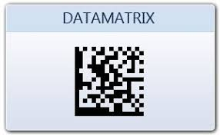

- Этапы обязательной маркировки?
- Распоряжением Правительства РФ от 28.04.2018 № 792-р «Об утверждении перечня отдельных товаров, подлежащих обязательной маркировке средствами идентификации» утвержден перечень товаров, подлежащих обязательной маркировке средствами идентификации.
- 01.03.2019 - маркировка табачной продукции;
- 01.07.2019 - маркировка обувной продукции;
- 01.12.2019 – маркировка в отношении духов и туалетной воды; шин и покрышек пневматических резиновых новых; предметов одежды, включая рабочую одежду, изготовленные из натуральной или композиционной кожи; блузок, блуз и блузон трикотажных машинного или ручного вязания, женских или для девочек; пальто, полупальто, накидок, плащей, курток (включая лыжные), ветровок, штормовок и аналогичных изделий мужских или для мальчиков; пальто, полупальто, накидок, плащей, курток (включая лыжные), ветровок, штормовок и аналогичных изделий женских или для девочек; белья постельного, столового, туалетного и кухонного, фотокамер (кроме кинокамер), фотовспышек и ламп – вспышек.

- Что будет с предпринимателем, вследствие нарушений правил?
- Производителей, поставщиков и розничных продавцов обяжут платить административные штрафы за внесение в информационную систему мониторинга недостоверной информации, а также за невнесение такой информации. Размер штрафов пока что не определён. Позднее Госдума примет специальный закон, который внесёт соответствующие изменения в КоАП РФ. При этом сейчас уже действуют штрафы за несоблюдение требований об обязательной маркировке товаров. Так, производство немаркированной продукции, подлежащей обязательной маркировке, влечет наложение штрафа на ИП в размере от 5 000 до 10 000 рублей, а на юридических лиц — от 50 000 до 100 000 рублей. Причём вся немаркированная продукция подлежит конфискации (ч. 1 ст. 15.12 КоАП РФ). Продажа продукции без маркировки грозит ИП штрафом в размере от 5 000 до 10 000 рублей, а юридическим лицам — от 50 000 до 300 000 рублей с конфискацией продукции. Такие же санкции предусмотрены за хранение, перевозку либо приобретение в целях сбыта немаркированной продукции.

Юрисконсульт отдела экспертиз
в сфере защиты прав потребителей
Филиал ФБУЗ «ЦГиЭ в СО» О.В. Дильф

